KRATKOTRAJNE VRNITVE NA ZAPRTO OBMOČJE

Izdaja 1

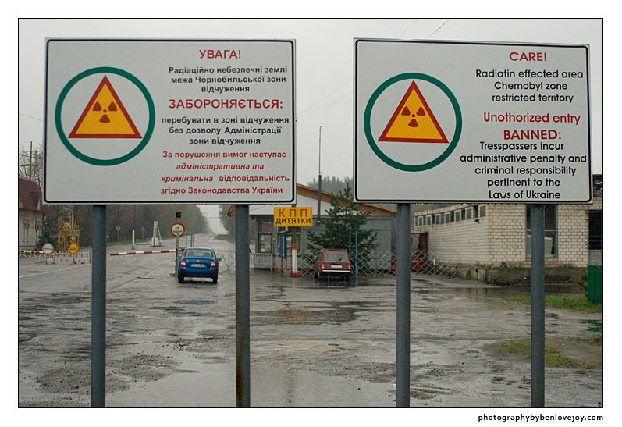

2022

Ime in priimek | Podpis in datum
Pripravil:
Michel Cindro

Pregledali:
Metka Tomažič
Vesna Logar Zorn
Odobril:
Igor Sirc

 | Uprava RS za jedrsko varnost
 | Julij 2022
Št.: | URSJV/DP – 228/2022
Naslov: | URSJV, Litostrojska cesta 54, 1000 Ljubljana
Telefon: | +386-1/472 11 00
Faks: | +386-1/472 11 99
E-pošta: | gp.ursjv@gov.si
Splet: | www.ursjv.gov.si

VSEBINA

1. Uvod 1
2. Upravičenost kratkotrajnih vrnitev 1
3. Kriteriji za vrnitev 1
4. Organizacija in potek vrnitev 2
5. Viri 3

Uvod
V primeru jedrske ali radiološke nesreče večjih razsežnosti je eden od ukrepov evakuacija prebivalstva. Kljub temu, da se pri evakuaciji pričakuje razmeroma hitra vrnitev prebivalcev nazaj v domove, izkušnje iz preteklih nesreč kažejo, da je čas vrnitve negotov in da se na nekatera območja morda celo ne bo možno vrniti. Kratkotrajne vrnitve prebivalcev in drugih upravičencev se bodo izvajale na območjih, ki so bila evakuirana takoj po nesreči in kjer ni bilo časa za pripravo na odhod.
V primeru jedrske nesreče z resnim vplivom na okolje lahko pričakujemo, da bo na podlagi meritev določeno zaprto območje z omejitvami za vstop in izstop. Do trenutka, ko bo v območje onemogočen vstop, se bodo prebivalci verjetno neorganizirano in brez radiološke kontrole poskušali vrniti v svoje domove, oskrbeti živino in zbrati svoje dobrine ter jih prenesli ali prepeljali iz omenjenega območja. Ko bo pa fizična zaščita območja vzpostavljena, bo potrebno omogočiti kontrolirane in organizirane kratkotrajne vrnitve na zaprto območje zaradi zmanjševanja socialnih in ekonomskih posledic nesreče. To velja tako za prebivalce, kot tudi za posameznike ali skupine, ki morajo opraviti določena dela, da se ublaži gospodarska ali druga škoda. Kratkotrajne vrnitve, obravnavane v temu dokumentu, se ne nanašajo na sile za zaščito, reševanje in pomoč.

Upravičenost kratkotrajnih vrnitev
Kratkotrajne vrnitve bo potrebno omogočiti tako prebivalcem za zavarovanje domov in dobrin, kot tudi tistim, ki so upravičeni do vstopa na zaprto (evakuirano) območje, da bi zmanjšali morebitno gospodarsko škodo ob upoštevanju morebitnega tveganja. Tukaj gre predvsem za tiste, ki morajo opraviti nujna dela zaradi procesov, ki jih ni bilo moč ustaviti pred evakuacijo. Tovrstni primeri naj bi bili v skladu z načrtom ukrepov v sili posameznih organizacij. Upravičen razlog za kratkotrajno vrnitev je tudi reševanje premične lastnine, ki se jo da dekontaminirati, prav tako nujna vzdrževalna in druga dela, da bi se preprečila še večja škoda.
Oskrba rejnih živali ni več predvidena, saj bodo v tej fazi nesreče rejne živali že preseljene, evtanizirane ali bodo v skrajnem primeru, celo poginile brez oskrbe. Oskrba rejnih živali je upravičena, če živali še ni bilo moč preseliti ali evtanazirati in se oceni, da je njihova oskrba najbolj smiseln ukrep. Vsekakor pa je vrnitev in evakuacija preostalih živali upravičena, če so le-te zdrave in so urejene zmogljivosti za njihovo oskrbo in prebivanje izven kontroliranega območja.
Ne glede na razlog za kratkotrajne vrnitve, je v vseh primerih potrebno upoštevati morebitna tveganja zaradi radioloških vplivov.

Kriteriji za vrnitev
Kratkotrajne vrnitve ne bodo možne na celotnem zaprtem območju. Možne bodo le na tistih delih zaprtega območja, kjer bo izvedeno zadostno število meritev, s katerimi bo možno zanesljivo oceniti hitrosti doz na posameznih območjih.
Glavni kriterij za kratkotrajno vrnitev na zaprto območje je hitrost doze, ki ne sme biti večja od 200 µSv/h, ob enem pa mora biti zagotovljeno, da bo dodatna sevalna obremenitev, za tiste, ki se vračajo, manj kot 1 mSv. Glede na radiološke pogoje (povprečna pričakovana hitrost doze) bo za vsak posamezen primer potrebno določiti dovoljeno trajanje vrnitve.
Del časa bo namenjen potovanju do cilja, vendar čas, ki ga bodo prebivalci imeli na voljo v domu, ne bi smel biti krajši od treh ur, ker sicer vrnitev ni upravičena.

Organizacija in potek vrnitev
Pristojni organ za varstvo pred naravnimi in drugimi nesrečami mora prebivalcem zagotoviti možnost začasne vrnitve na zaprto območje na enostaven način, na občinski ali regionalni ravni. Vsi zahtevki morajo biti zbrani na enem mestu in opredeljeni po mestih/vaseh/zaselkih, tako da je možno optimizirati potek vrnitve. Vsako vrnitev morata spremljati predstavnik lokalne skupnosti in uradna oseba pristojnega organa za zaščito in reševanje. V primerih, ko bodo lokalni viri omejeni in/ali izvajalci zaščitnih ukrepov preobremenjeni, bo potrebno v ta proces vključiti dodatne človeške vire.
Vstop v zaprto območje bo potekal preko kontrolne točke, kjer bo zagotovljena kontrola kontaminacije po vrnitvi in morebitna dekontaminacija, če je le-ta potrebna.
Ob vstopu je posameznikom potrebno zagotoviti:
- napotke za ravnanje pred vstopom v kontaminirano območje,
  - varnostna navodila,
  - določiti čas, ki ga lahko preživijo na območju,
  - navodila glede omejitve dotikanja potencialno kontaminiranih predmetov,
  - prepoved prehranjevanja, pitja in kajenja,
- ustrezno zaščitno opremo (glede na lastnosti in stopnjo kontaminacije),
- osebne dozimetre za spremljanje dozne obremenitve (elektronske ali pasivne), če so na voljo, sicer se najmanj en dozimeter dodeli vsaki homogeni skupini,
- sredstvo za komunikacijo v primeru težav.
Prebivalcem bo dovoljeno vzeti le manjše predmete, izjema so avtomobili, za katere bo tudi potrebno zagotoviti dekontaminacijo. Dovoljeno bo reševanje manjših hišnih ljubljenčkov. Za transport znotraj zaprtega območja se uporabljajo vozila, ki ostajajo na tem območju.
Za podjetja, ki bodo iznašala specifične industrijske dobrine, bo potrebno preučiti upravičenost (prejete doze) za vsak posamezen primer posebej in izdelati načrt vrnitev, pri tem pa upoštevati določila Uredbe o zmanjšanju izpostavljenosti zaradi naravnih radionuklidov in preteklih dejavnosti ali dogodkov (Uradni list RS, št. 38/18).

Viri
[1] INTERNATIONAL ATOMIC ENERGY AGENCY, The Fukushima Daiichi accident, IAEA, Vienna (2015).
[2] NUCLEAR EMERGENCY RESPONSE HEADQUARTERS, Report of the Japanese Government to the IAEA Ministerial Conference on Nuclear Safety: The Accident at TEPCO’s Fukushima Nuclear Power Stations, Government of Japan (2011), http://www.iaea.org/newscenter/focus/fukushima/japan-report.
[3] NUCLEAR EMERGENCY RESPONSE HEADQUARTERS, Report of the Japanese Government to the IAEA Ministerial Conference on Nuclear Safety: The Accident at TEPCO’s Fukushima Nuclear Power Stations, Government of Japan (2011).
[4] INVESTIGATION COMMITTEE ON THE ACCIDENT AT THE FUKUSHIMA NUCLEAR POWER STATIONS OF TOKYO ELECTRIC POWER COMPANY, Interim Report (2011), http://www.cas.go.jp/jp/seisaku/icanps/eng/interim-report.html.
[5] INVESTIGATION COMMITTEE ON THE ACCIDENT AT THE FUKUSHIMA NUCLEAR POWER STATIONS OF TOKYO ELECTRIC POWER COMPANY, Final Report (2012), http://www.cas.go.jp/jp/seisaku/icanps/eng/final-report.html.
[6] INTERNATIONAL ATOMIC ENERGY AGENCY, Preparedness and Response for a Nuclear or Radiological Emergency, IAEA Safety Standards Series No. GS-R-2, IAEA, Vienna (2002).
[7] INTERNATIONAL ATOMIC ENERGY AGENCY, Arrangements for Preparedness for a Nuclear or Radiological Emergency, IAEA Safety Standards Series No. GS-G-2.1, IAEA, Vienna (2007).
[8] INTERNATIONAL ATOMIC ENERGY AGENCY, Criteria for Use in Preparedness and Response for a Nuclear or Radiological Emergency, IAEA Safety Standards Series No. GSG-2, IAEA, Vienna (2011).
[9] Study on the Impact of the Fukushima Nuclear Accident on Animals, Kitasato University, Report commissioned by Humane Society International (2013).
[10] Uredba o zmanjšanju izpostavljenosti zaradi naravnih radionuklidov in preteklih dejavnosti ali dogodkov (Uradni list RS, št. 38/18).

Pri pripravi prve izdaje je sodelovala tudi Uprava RS za varstvo pred sevanji kot odgovorna organizacija za izvedbo akcije št. 17 Določiti postopke za kratkotrajne vrnitve na prizadeto območje med jedrsko ali radiološko nesrečo po Akcijskem načrtu po misiji EPREV (sklep Vlade št. 004-7/2015/138 z dne 12.4.2018).

